Unser Ausflug in Bardejov

Am Morgen haben wir vor der Schule gewartet. Um sieben Uhr sind wir mit dem Bus nach Hervartov gefahren. Das ist ein kleines, schönes Dorf. Dort haben wir die Reiseleiterin getroffen. In Hervartov ist die Holzkirche des Hl. Franz von Assisi. Wir sind mit der Reiseleiterin in die Kirche gegangen. Die Kirche ist aus dem 15. Jahrhundert und sie ist in der UNESCO eingetragen. Dann sind wir nach Bardejov Bad gefahren. Wir haben das Museum besucht und die alte Holzhäuser gesehen. Später sind wir in historische Stadt Bardejov gefahren. Auf dem Hauptplatz haben wir viele historische Gebäude gesehen. Zum Beispiel: das Rathaus und Hl. Aegidius Kirche. Unsere Gruppe hat ein Interview mit den Leuten gemacht. Wir haben zwei Leute gefragt: “ Was ist Ihr Lieblingsplatz in Bardejov?“ Ein Herr hat geantwortet, dass sein Lieblingsplatz die Konditorei auf dem Hauptplatz ist. Wir haben dann Freizeit gehabt. Später haben wir Mittagessen gehabt, welches gut geschmeckt hat. Am Abend sind wir nach Hause gefahren. Das war ein schöner Ausflug.

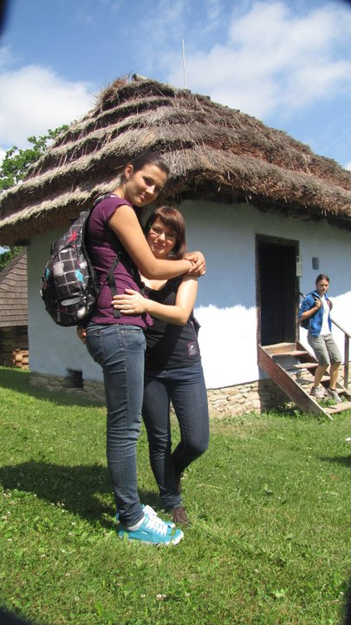
Ich und Eva im Museum.
Ich habe leider keine Fotos gemacht. Dieses Foto ist von meinem Freund Peťo.

Bibiána, 1.B

